Лабораторная работа №3. Язык разметки Markdown

Архитектура ЭВМ

Новиков Константин Львович

Содержание

# 1 Цель работы

Целью работы является освоение процедуры оформления отчетов с помощью легковесного языка разметки Markdown.

# 2 Задание

Создание отчёта лабораторной работы 3

# 3 Выполнение лабораторной работы

1. Перешёл в каталог курса сформированный при выполнении лабораторной работы №3 и обновил локальный репозиторий.

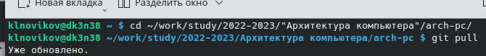

Рис. 1: Обновление

1. Перешёл в каталог с шаблоном отчета по лабораторной работе № 4 и провел компиляцию шаблона с использованием Makefile. Создаются два файла.

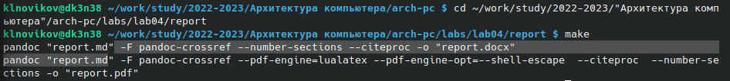

Рис. 2: Создание файлов

1. В результате пункта 2 сгенерировались файлы report.pdf и report.docx

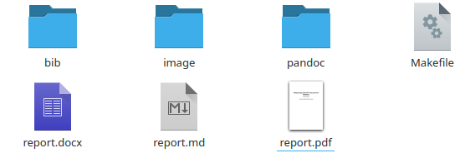

Рис. 3: Проверка файлов

1. При удалении полученных файлов с использованием Makefile, показалась ошибка.



Рис. 4: Ошибка в удалении

1. Открыл файл report.md c помощью текстового редактора gedit и заполняю в нём отчёт.

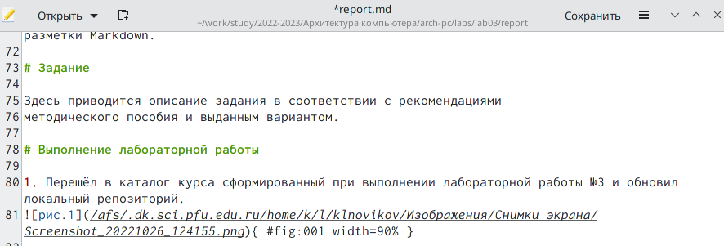

Рис. 5: Заполнение отчёта

# 4 Выводы

Освоил процесс оформления отчета лабораторной работы с помощью операций легковесного языка разметки Markdown.

# Список литературы